Ce formulaire que vous trouverez ci-joint a pour but de vous expliquer aussi clairement que possible et de façon totalement transparente, la marche à suivre, les informations dont nous aurons besoin de votre part, ainsi que les tarifs Sino Dragon.

Vous trouverez donc:
- ci-dessous, la marche à suivre, étape par étape, de façon chronologique.
- dans le fichier ci-joint (Commande Air France feuille 2/3), un formulaire à remplir le plus précisément possible
- également ci-joint (Commande Air France feuille 3/3) une feuille explicative, concernant le formulaire, les tarifs et les adresses des correspondants Sino Dragon.

Comment procéder:

Etape 1: Commande en Chine:

Lors du passage de commande:
- le prix de vente doit comprendre le transport jusqu'à notre entrepôt de Canton.
- la commande doit être passée au nom et adresse de Sino Dragon, conjointement à votre nom (pour une question de licences et de droits d'export propres à la Chine.) Ex : Madame Dupont / Sino Dragon.

Remplir avec attention le document ci-joint intitulé "Commande individuelle personnel navigant Air France", en vous référant aux explications contenues dans le paragraphe "Comment remplir le formulaire" de cette page.
Calculer le 1er solde, grâce aux explications contenues dans le paragraphe "Combien vais-je payer" de la feuille 3/3
Le transcrire en Euro (multiplier le montant en RMB par le taux de change), au taux de 1RMB = 0,106 Euro.

Etape 2: Mandater Sino Dragon

Procéder au paiement du 1er solde grâce au paragraphe "Quels sont les modes des paiements possibles" de la feuille 3/3.
Nous faire parvenir par courrier à l'adresse China Direct mentionnée feuille 3 le document "Commande individuelle personnel navigant Air France", accompagné des cartes de visites des boutiques, des bons de commande ainsi que du paiement ou justificatif de paiement du 1er solde (Voir paragraphe "Combien vais-je payer" et "Quels sont les modes de paiement")

Etape 3: Ce que Sino Dragon met en œuvre pour vous
Sino Dragon prendra alors en charge toutes les modalités jusqu'à l’arrivée en France du container.

* la vérification de la marchandise et son réemballage si nécessaire lors de sa réception au dépôt de Canton
* le transport de la marchandise (dédouanement en Chine, prise en charge à partir du dépôt de Canton)
* le règlement des droits et taxes relatifs à tout import de marchandise en France
* si besoin est, la gestion des contrôles et tests exigés par la douane
* la livraison et le stockage de la marchandise dans les entrepôts de Roissy (inclus 15 jours gratuits).
* la contraction d'une assurance, ainsi que le recouvrement de la somme due en cas de destruction de la marchandise
* optionnellement: la livraison (facturation en plus) jusqu'à votre domicile sur demande spéciale sinon enlèvement par vos soins de vos marchandises à ROISSY (12)

Après le départ de la marchandise (environ 3 semaines après la commande), vous recevrez de la part de Sino Dragon:
* un courrier vous donnant la confirmation de la date d'arrivée à Roissy de votre marchandise, ainsi que l'adresse du dépôt de stockage de la marchandise
* les copies des bons de commande
* une copie du document "Commande individuelle personnel navigant Air France" rempli par vos soins
* une facture détaillée accusant réception du 1er solde et vous informant du 2nd solde.

Etape 4: Récupération de la marchandise / paiement du 2nd solde

Merci de bien vouloir vous présenter au dépôt de Roissy (voir adresse ci-dessous), dans les plus brefs délais à partir de la date de disponibilité de la marchandise indiquée dans le document reçu, muni:

* du paiement du 2nd solde, à l'ordre de China Direct, le correspondant Français de Sino Dragon
* du courrier vous donnant la confirmation de la mise à disposition de la marchandise
* d'une copie du document "Commande individuelle personnel navigant Air France" rempli par vos soins
* d'une pièce d'identité
* d'une attestation de procuration si la personne qui vient retirer la marchandise n'est pas celle qui apparaît sur les différents documents échangés avec Sino Dragon

Au-delà de 15 jours à compter de la date de disponibilité, il vous sera également demandé le paiement des frais de stockage supplémentaires.
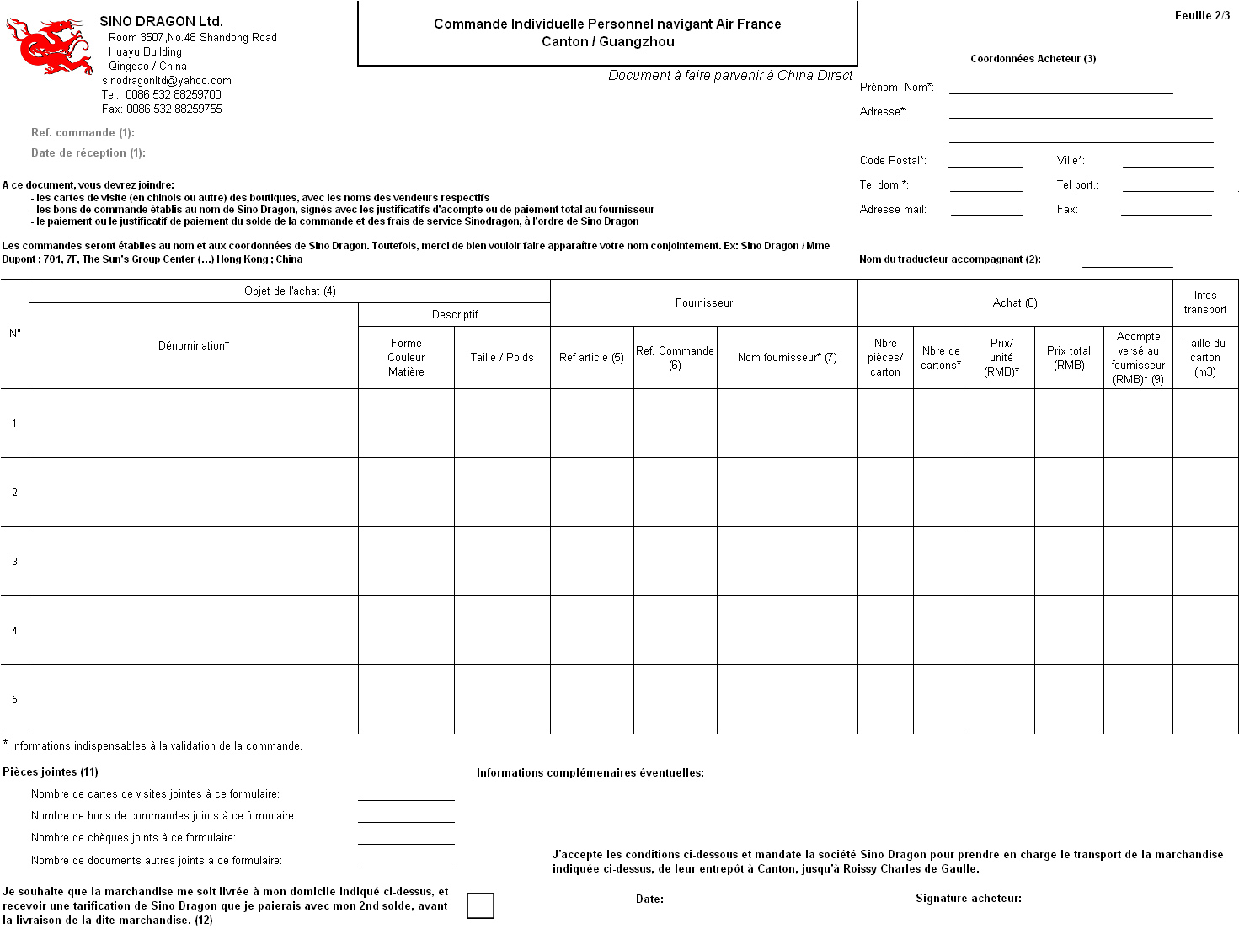

Comment remplir le formulaire:
(1) Ne pas remplir
(2) Optionnel: n'est nécessaire (à titre indicatif) que si vous avez eu recours aux traducteurs recommandés par Sino Dragon
(3) Merci de bien vouloir remplir vos coordonnées le plus lisiblement possible
(4) La description de l'objet nous permettra de vérifier l'adéquation de la livraison avec la commande. De plus, elle nous permettra de remplir de façon efficace les formalités douanières.
(5) Dans le cas où le fournisseur possède un système de référencement produits propre, merci d'inscrire ici la référence correspondant à l'article acheté.
(6) Dans le cas où le fournisseur possède un système de référencement commande propre, merci de reporter ici le code de référence de votre commande.
(7) Si le fournisseur ne propose pas de version anglaise de son nom, faites-lui écrire son nom en chinois dans cette case. N'oubliez pas d'agrafer ensuite la carte de visite du fournisseur sur le bon de commande.
(8) Pour plus de clarté les prix seront ici indiqués uniquement en RMB (monnaie chinoise). La conversion se fera lors du paiement du 1er solde auprès de Sinodragon.
(9) Il est impératif de joindre à ce formulaire le justificatif de versement d'acompte, signé par le fournisseur.
(10) Pièces jointes: cette partie nous permet, à toutes les étapes du suivi de ce dossier, de vérifier son intégralité.
(11) Merci de cocher la case correspondante si vous souhaitez que Sino Dragon vous livre la marchandise à domicile. Si l'adresse de livraison n'est pas l'adresse indiquée en haut à droite du document, merci de bien vouloir l'indiquer dans la case "informations complémentaires".
Sino Dragon établira une tarification particulière pour cette livraison, en fonction de la distance par rapport à Roissy, de la facilité d'accès et du volume concerné. Cette tarification apparaîtra dans la facture globale qui vous parviendra quelques jours après le départ de Canton de la marchandise. Elle sera à payer avant la livraison avec le second solde.

Combien vais-je payer au total?
Acompte: payable au vendeur, lors de l'achat
Vous convenez avec le fournisseur d'un prix par unité de la marchandise, incluant: l'emballage et la livraison jusqu'à notre dépôt de Canton. Vous devrez verser un acompte au fournisseur au bien payer la totalité de la marchandise. Merci d'inscrire la somme versée sur place dans la colonne prévue à cet effet (9) et de joindre un justificatif de ce versement à ce document.

1er solde: payable à China Direct (correspondant français de Sino Dragon), lors de l'envoi de ce document
Ce solde sera la somme des:
Solde de la marchandise Prix marchandise - acompte
+ Frais de dossier (prix fixe, indépendant du nombre d'articles achetés) 75 Euro par expédition
+ Service Sino Dragon 10% de la valeur d'achat de la marchandise
+ Transport (Canton/Roissy, frais export CHINE et import France compris) 135 Euro x nombre de m3
ou bien, pour commande d'un container complet
3370 Euro pour un 20 pieds (28m3)
5150 Euro pour un 40 pieds (59m3)

2nd solde: payable par chèque à China Direct (correspondant français de Sino Dragon), lors du retrait de la marchandise
Vous recevrez, après le départ de la marchandise, une facture reprenant les sommes versées et vous indiquant la somme restant à verser. Le restant est relatif aux taxes et droits de douanes dus à l’état, variable en fonction de la nature de la marchandise :
Taxes à l'import (+/-6) % de la valeur d'achat de la marchandise
+ TVA française 19,60% de la valeur d'achat de la marchandise
(+ Frais de livraison jusqu'à votre domicile, sur votre demande (12)sur cotation) optionnel

Frais supplémentaires possible: payables à l'ordre China Direct lors du retrait de la marchandise (sur place)
(+Les frais de stockage si au-delà de 15 jours 3,5 Euros x nombre de m3/semaine)

Dans le cas où le taux RMB/ Euro dépasserait 0,1065 Sino Dragon se réserve le droit de réévaluer le prix payable en Euro. Un réajustement en fonction du nouveau taux en cours aura alors lieu lors du paiement du 2nd solde.

Quels sont les modes de paiement possibles pour le 1er solde?
Par chèque: à l'ordre de China Direct.
Par virement: vous procédez alors auprès de votre banque à un virement de votre compte, sur le compte de China Direct, en Euro.
Banque HSBC / HERVET / ROISSY VILLEPINTE ; RIB: 30368 00046 004616N0090 61
Merci de bien vouloir nous faire parvenir avec la commande une copie de l'attestation du virement bancaire.

Quand vais-je recevoir mes commandes: Sino Dragon s'engage à mettre tout en œuvre pour que ce délai soit le plus court possible.
Toutefois, ce délai ne vous est uniquement donné qu'à titre indicatif et ne consiste en aucun cas à un engagement ferme de la part de Sino Dragon
A compter du moment de réception du formulaire ci-joint, des pièces jointes et du solde du paiement, comptez de 8 à 10 semaines.

Adresse du dépôt à Canton: Adresse du correspondant français:
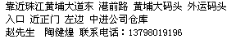
China Direct
102 avenue des Champs Elysées
75008 Paris / France
Tel: 01 42 56 88 80
Fax: 01 42 56 88 81

